**Отчет о проведенной работе по гражданско-патриотическому воспитанию в МКОУ Ванашинская ООШ**

**за 2 полугодие 2023 года**

Одной из главных целей в воспитательной деятельности нашей школы  
является воспитание гражданско-патриотических качеств у школьников. Для  
реализации этой цели систематически организуются мероприятия, несущие  
гражданскую и военно-патриотическую направленность. В школе разработан план гражданско-патриотического воспитания обучающихся на 2023 – 2024 учебный год.

Патриотическое воспитание в школе является составной частью воспитания в целом и представляет систематическую и целенаправленную деятельность руководства школы, педагогического коллектива, родителей учащихся, органов школьного самоуправления, учреждений дополнительного образования по формированию у детей и подростков высокого патриотического сознания, чувства верности своему Отечеству, готовности к выполнению гражданского долга и конституционных обязанностей.

Формы патриотической работы по направлениям:  
Уроки истории, обществознания, «Основы религиозной культуры и светской этики», предметные недели, внеурочные часы классного руководителя, участие в акциях, дискуссиях, знакомство и изучение истории государственных, краевых, областных символов, атрибутов. В рамках данного направления во всех классах проводится изучение государственной системы РФ. Младшие школьники на классных часах знакомятся с государственными символами РФ.

Система гражданско-патриотического воспитания нашей школы охватывает все уровни воспитательной деятельности: семью, учебные занятия, внеклассную работу. Она предполагает организацию мероприятий на общешкольном уровне, в классных коллективах, проведение индивидуально-воспитательной работы.

С сентября 2023 года каждая учебная неделя начиналась с поднятия Государственного флага Российской Федерации и проведения общешкольной линейки, где подводились итоги предыдущей недели, участия школьников в различных мероприятиях, конкурсах, обсуждались планы на предстающую неделю. Право поднять флаг предоставлялось учащимся, имеющим особые заслуги в учебе, спорте, творчестве.

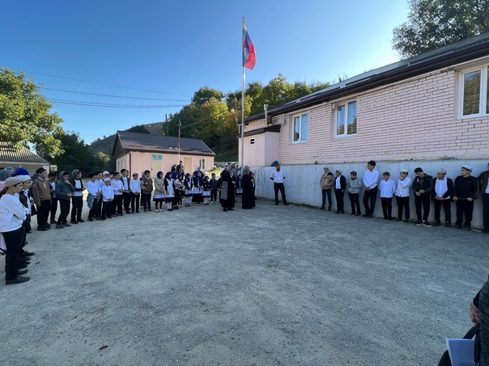

В новом учебном году в школе продолжили цикл внеурочных занятий "Разговоры о важном". Их цель - нравственно-патриотическое воспитание детей, знакомство с традициями, историей и культурой России. Одной из главных целей «Разговоров о важном» является – это возможность для ребят разобраться в самых разных, иногда не очень простых вопросах. Еженедельно по понедельникам на первом уроке ребята с классным руководителем изучали различны темы, рассуждали о будущем, о своей роли в нем, о том, какую пользу можно принести родной краю и стране в целом.

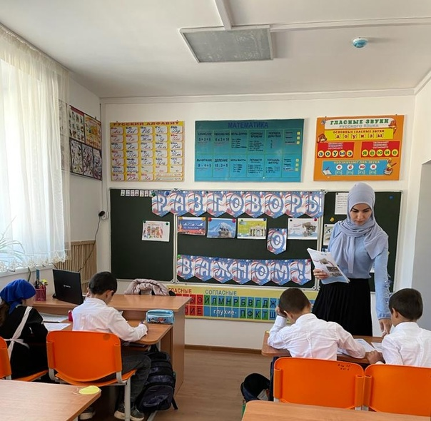

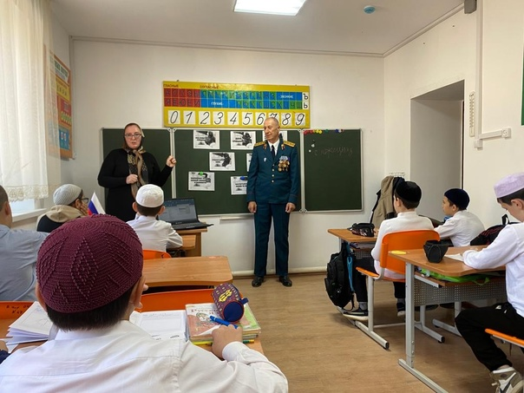

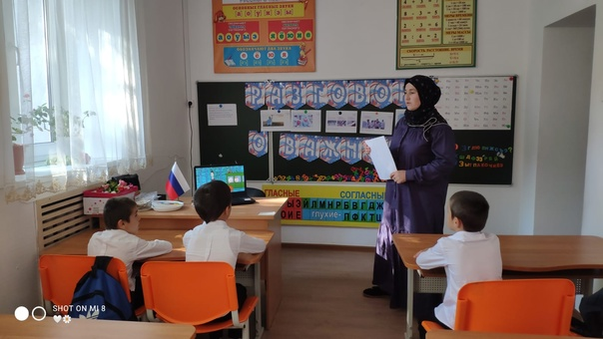

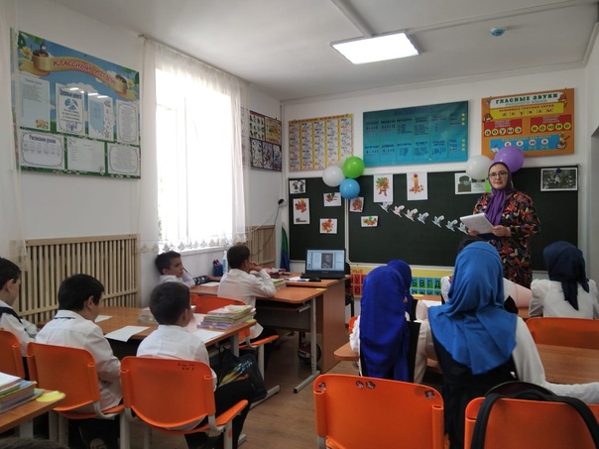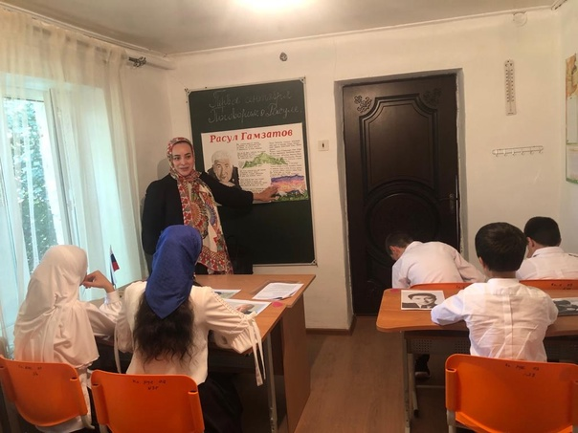В День знаний в школе традиционно проводились Уроки Мира. Урок был посвящен Расулу Гамзатову.

В День чествования пожилых людей села отряд волонтерского движения поздравили жителей села и вручили поздравительные открытки, сделанные своими руками.

В целях решения задач гражданского, патриотического воспитания учащихся, формирования у них   гордости за достижения своей страны, в школе проводились мероприятия, посвященные Конституции России. В начальных классах проведены классные часы, в ходе которых дети узнали о том, что Конституция – это основной закон государства, в нем написаны правила, по которым живут все жители России. В дни Конституции РФ, в 5-9 классах прошли тематические беседы «Конституция - основной закон страны».

В «День народного единства» проведена беседа о Дне народного единства, истории праздника и традициях российского государства. В конкурсе рисунков и плакатов «Моя Россия» активно приняли участие 1-9 классы, в фойе школы была организована выставка работ учащихся нашей школы, оформлены экспозиции: «Символика страны, республики и района», «Герои-земляки».

Согласно плану воспитательной работы для учащихся 1-9 классов прошли классные часы.

16.10.2023г Кл.час «Моя малая родина.»2кл

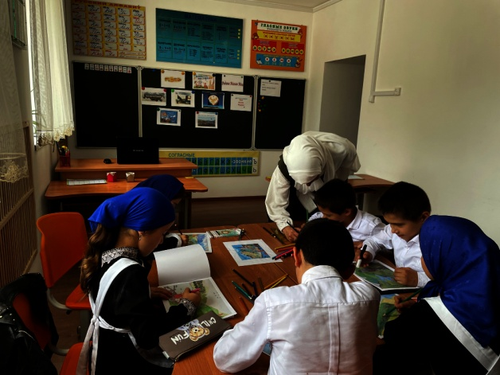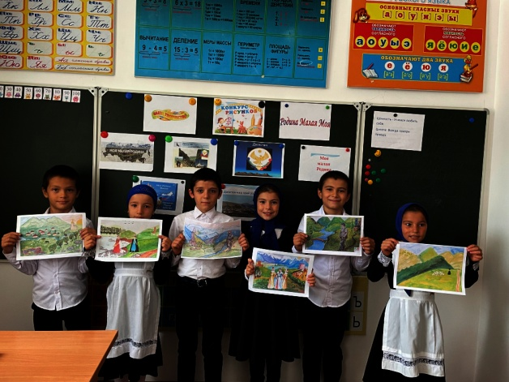

13.10.23 «День отца. Изготовление открыток» 3кл

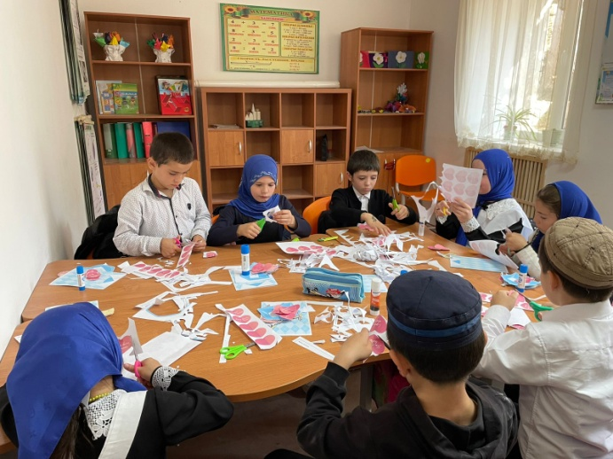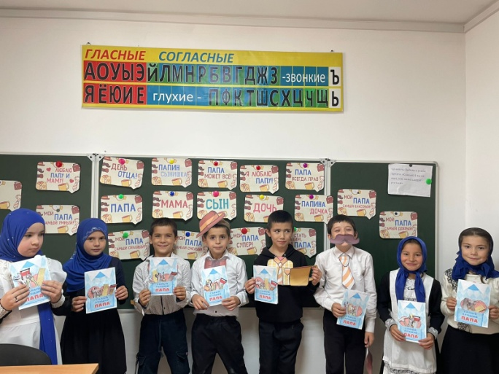

**29.09.2023г. Кл. час «Мы помним, мы гордимся» Классный час посвящен сотрудникам правоохранительных органов, павши при исполнении служебных обязанностей. 5-9 классы**

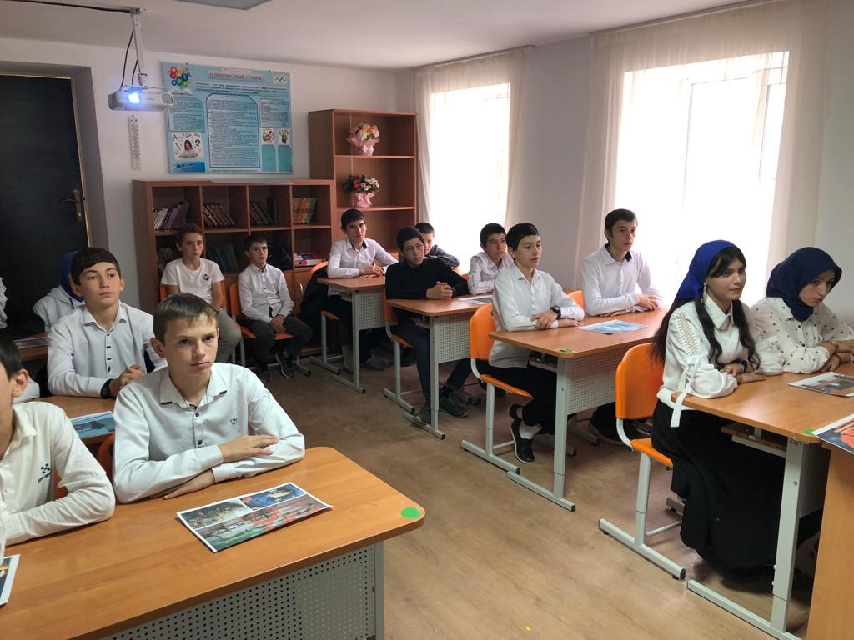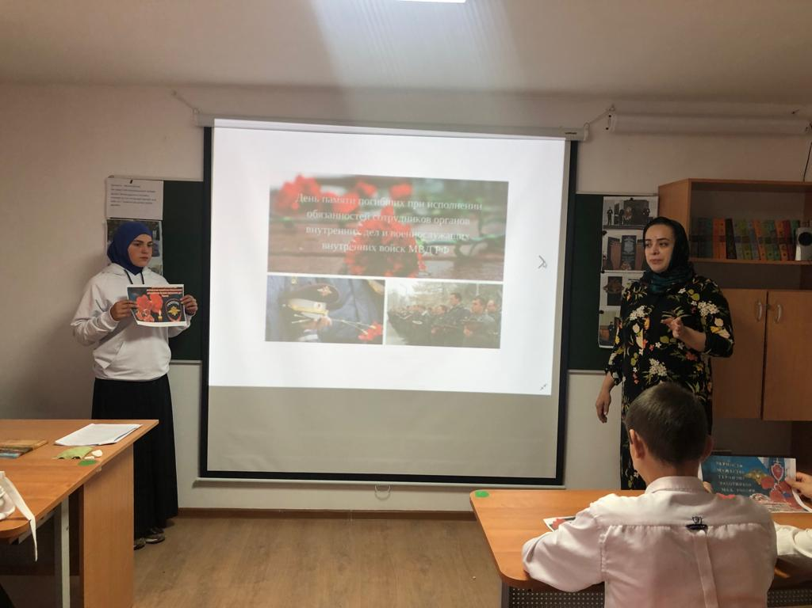

Накануне памятной даты в школе прошли мероприятия, посвященные 80-ой годовщине Битвы за Кавказ.  
  
Учитель истории Меджидов Али Арсенович провел Уроки Мужества в старших классах. В ходе уроков ребята узнали, что битва за Кавказ была одной из самых длительных и кровопролитных сражений Великой Отечественной войны. Она продолжалась 483 дня с 25 июля 1942 г. по 9 октября 1943 г. В результате активных боевых действий в этот день, 9 октября 1943 г. Красная армия полностью завершила освобождение территории Северного Кавказа от оккупантов. В завершение Уроков Мужества была объявлена Минута молчания.

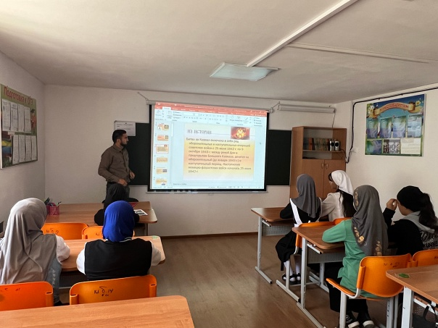

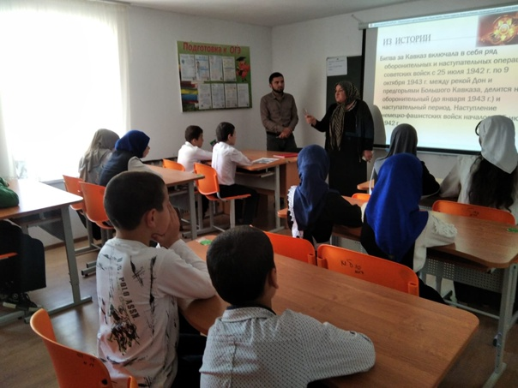

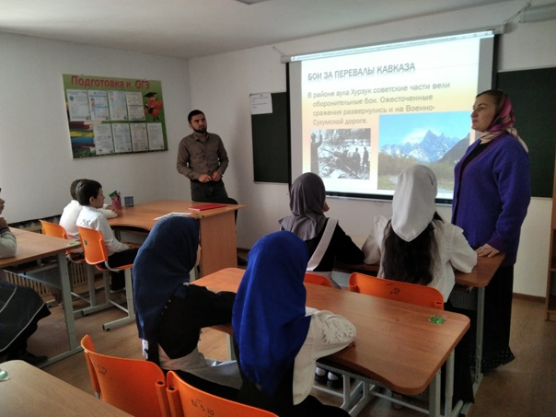

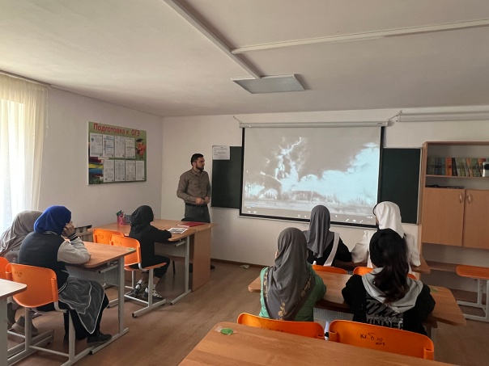

8.11.23г **День памяти, погибших при исполнении служебных обязанностей, сотрудников органов внутренних дел России**

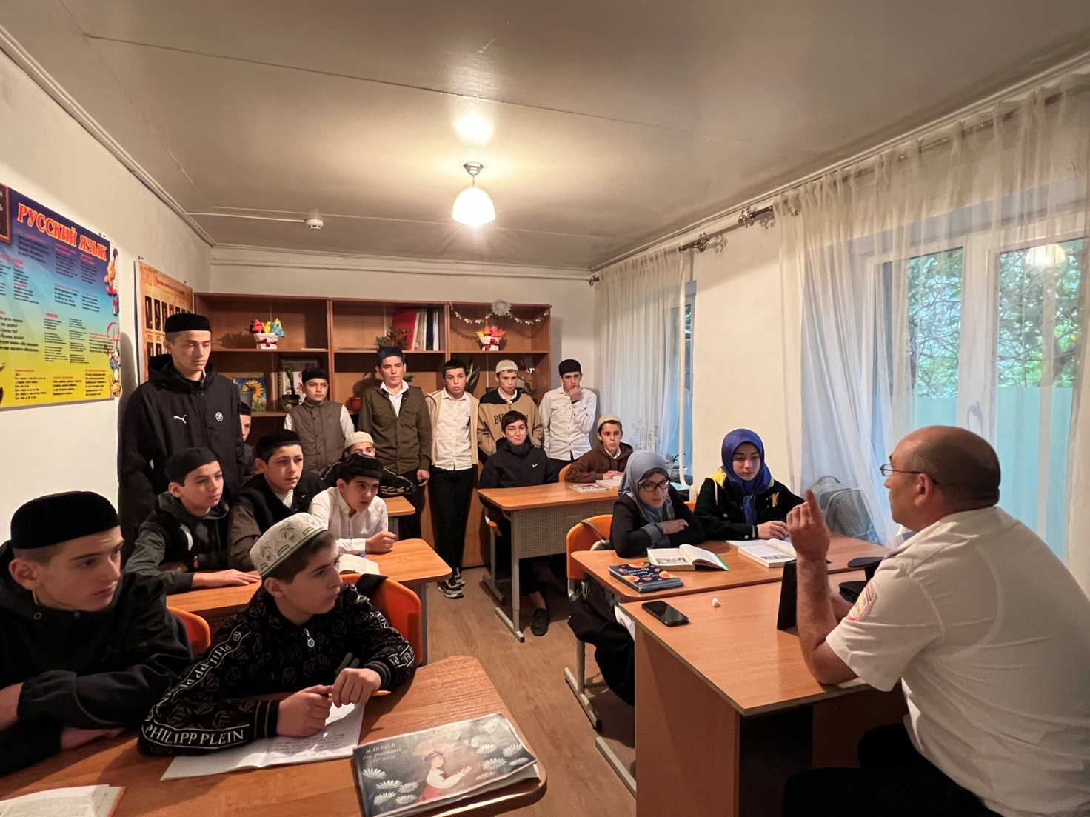

3 декабря наша страна отмечает День неизвестного солдата. Эта сравнительно новая памятная дата в российской истории. Этот памятный день призван увековечить память, воинскую доблесть и бессмертный подвиг советских и российских воинов, которые погибли в боевых действиях и чьи имена остались неизвестными. Впервые День неизвестного солдата в нашей стране отмечали 2014 году.

Согласно плану воспитательной работы, с целью воспитания у учащихся уважения к защитникам Родины, чувства гордости за свой народ, отстоявший свободу и независимость Отчизны в суровые годы, а также формирования знаний о памятной дате 4,5 декабря, в школе прошли мероприятия, приуроченные к этой дате.

Учащиеся 8-9 классов совершили виртуальную экскурсию по местам памяти, где установлены памятники и мемориалы неизвестному солдату, братские могилы «Памятники вечной славы».

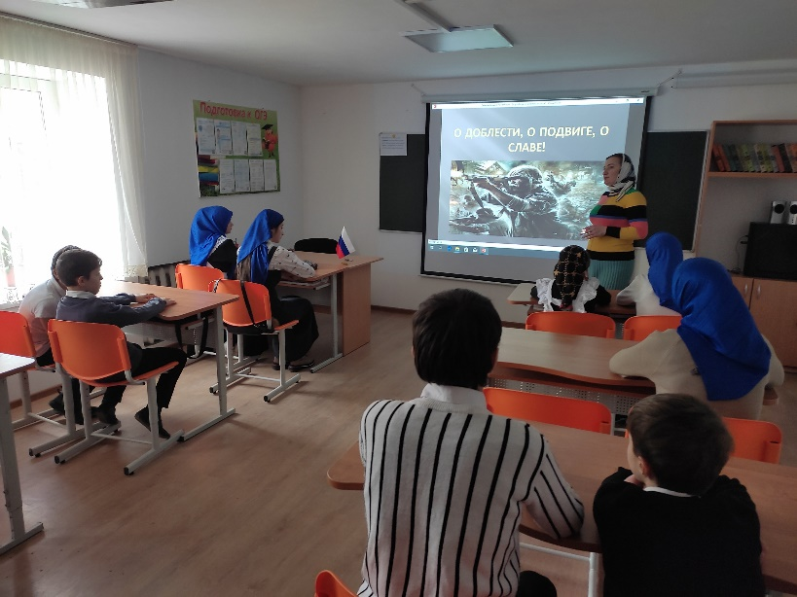

В 5-8 классах прошли уроки мужества и классные часы с презентацией «От неизвестных и до знаменитых..». В ходе проведения классных часов было рассказано об исторических событиях Второй Мировой войны. Учащиеся почтили память всех неизвестных солдат, защищавших Отечество, которые ценой своей жизни сберегли Родину.

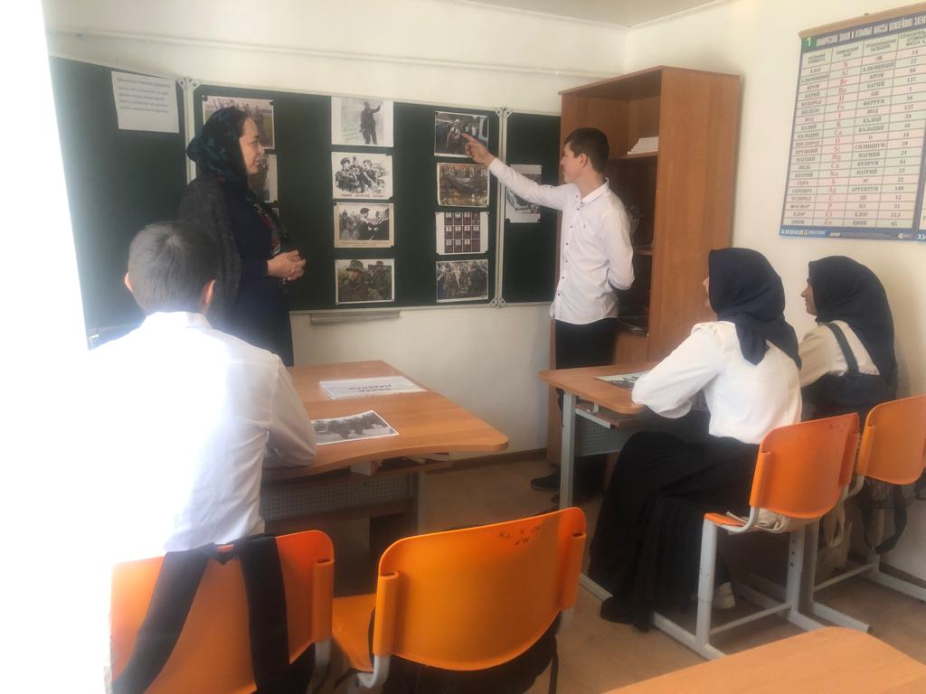

 В школьной библиотеке, к этой дате была оформлена книжная выставка

«Этих дней не смолкнет слава!».

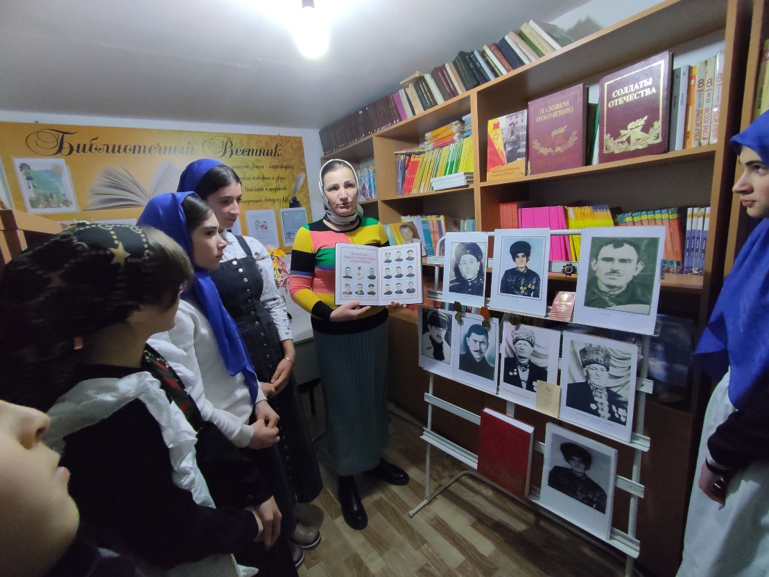

Для Учащихся 3-4 классов провели классный час «Никто не забыт, и ничто не забыто», посвященный Дню памяти неизвестного солдата.

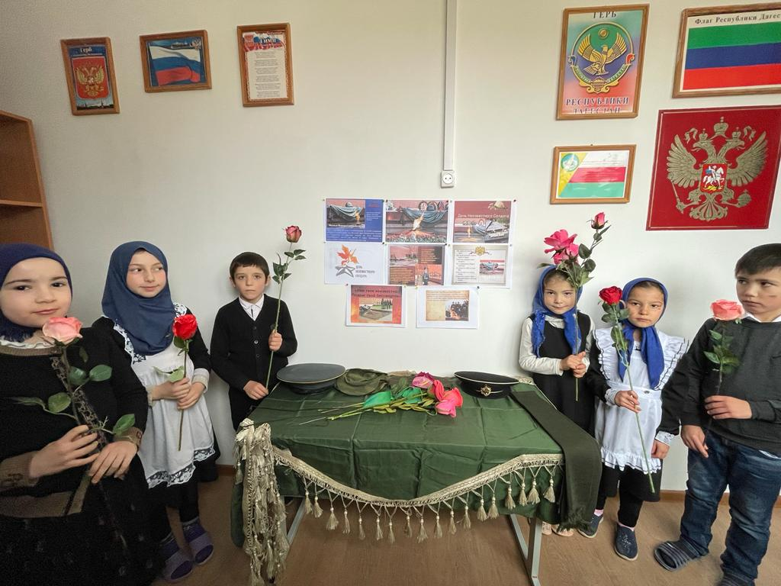

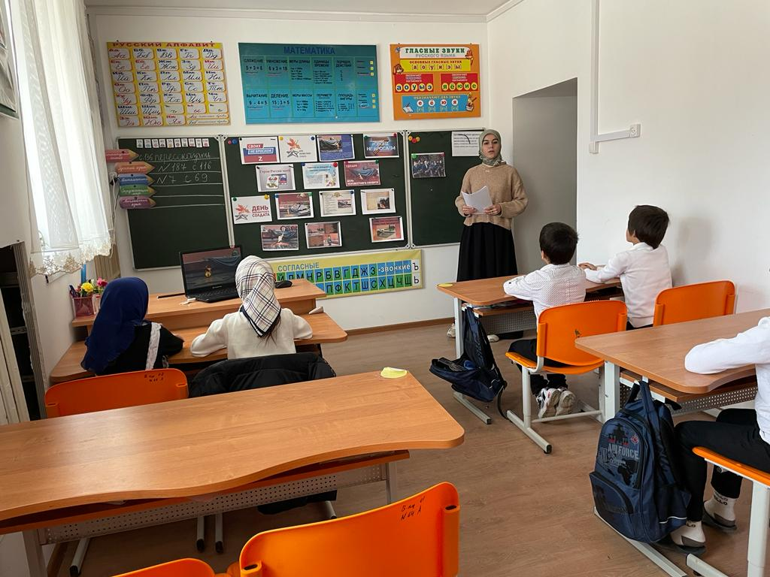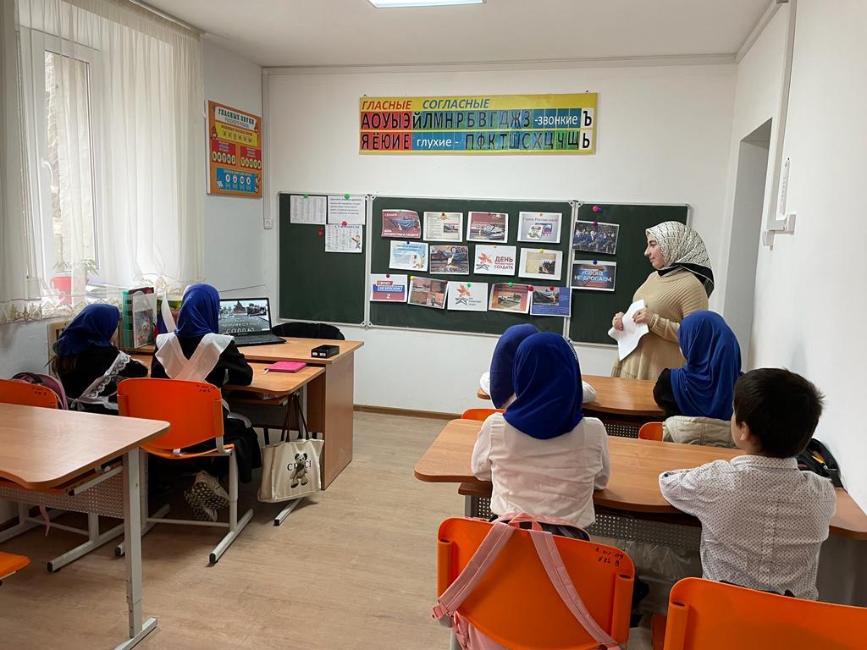

День Героев Отечества в России — это памятная дата, которая отмечается в нашей стране ежегодно 9 декабря. Она установлена Федеральным законом Российской Федерации. В этот день в России чествуют Героев Советского Союза, Героев Российской Федерации и кавалеров ордена Святого Георгия и ордена Славы. Героями не рождаются, героями становятся в час испытаний.

В каждую эпоху есть свои герои – люди, которые отважно защищали свое Отечество, внесли огромный вклад в историю своей страны. Люди, которые совершили подвиг, многие из них пожертвовали своей жизнью во благо Родины.

8декабря в нашей школе прошел Урок мужества для учащихся 2-9 классов, организованный заместителем директора по воспитательной работе Зумрут Магомедовной с целью ознакомления учащихся с примерами героизма и мужества представителей разных поколений защитников Отечества, оказания поддержки участникам специальной военной операции.

Школьникам была показана презентация «Славные сыны России», где демонстрировались картины из военной жизни российских солдат, наиболее яркие переломные моменты из Великой Отечественной войны, портреты участников СВО, павших смертью храбрых, а также фото первых Героев, отдавших жизнь за Родину. Каждая картинка сопровождалась реальными фактами, а под портретами военнослужащих давалось описание подвига, совершенного во имя Родины.

В рамках Урока мужества прошла также Всероссийская акция «Письмо солдату», в ходе которой учащиеся написали письма российским военнослужащим, находящимся на территории Украины. Поздравили их с наступающим новым годом. Выразили в них свою поддержку и пожелания, оформили в патриотическом стиле, изобразив на них российский флаг и главный символ СВО – ZA.

